Лабораторная работа 1

Используя явную и неявную конечно-разностные схемы, а также схему Кранка - Николсона, решить начально-краевую задачу для дифференциального уравнения параболического типа. Осуществить реализацию трех вариантов аппроксимации граничных условий, содержащих производные: двухточечная аппроксимация с первым порядком, трехточечная аппроксимация со вторым порядком, двухточечная аппроксимация со вторым порядком. В различные моменты времени вычислить погрешность численного решения путем сравнения результатов с приведенным в задании аналитическим решением 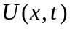. Исследовать зависимость погрешности от сеточных параметров 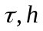.

1.
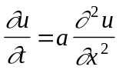, 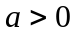,
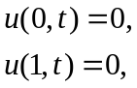
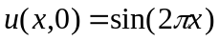.
Аналитическое решение: 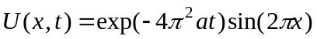.

2.
, ,
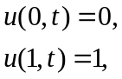
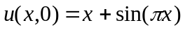.
Аналитическое решение: 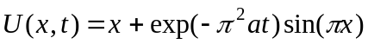

3.
, ,
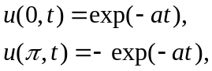
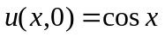.
Аналитическое решение: 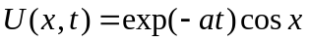.

4.
, ,
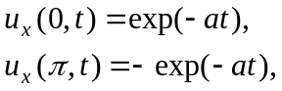
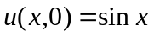.
Аналитическое решение: 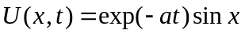.

5.
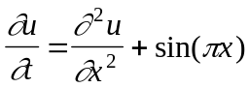,
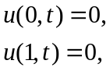
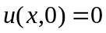.
Аналитическое решение: 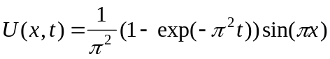.

6.
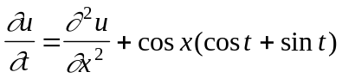,
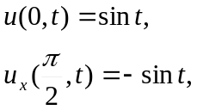
,
Аналитическое решение: 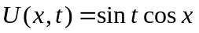.

7.
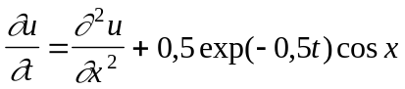,
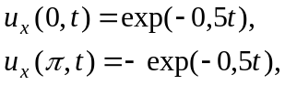
,
Аналитическое решение: 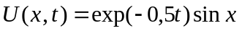.

8.
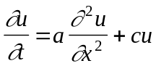, 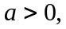 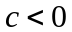.
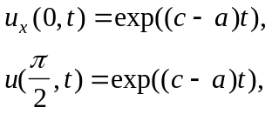
,
Аналитическое решение: 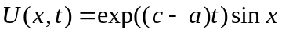.

9.
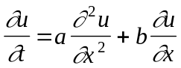, 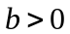.
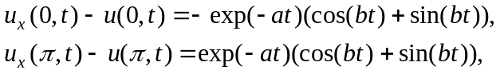
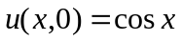,
Аналитическое решение: 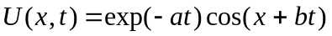.

10.
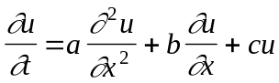, , .
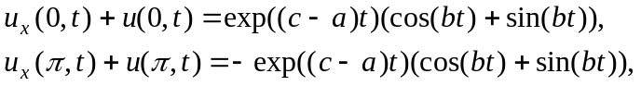
.
Аналитическое решение: .

